Міністерство освіти і науки України
Національний технічний університет України
«Київський політехнічний інститут імені Ігоря Сікорського»
Факультет інформатики та обчислювальної техніки
Кафедра обчислювальної техніки

Лабораторна робота №3
з дисципліни
«Об’єктно-орієнтоване програмування»

на тему
«Розробка інтерфейсу користувача»

Виконав: Перевірив:
студент групи ІМ-53 Рекечинський Д. О.
Пиріг Дмитро Геннадійович
Номер в списку – 21

Київ 2026

Завдання:
1. Створити у середовищі розробки проєкт з ім’ям Lab3.
2. Написати вихідний текст програми згідно варіанту завдання.
3. Скомпілювати вихідний текст і отримати виконуваний файл програми.
4. Перевірити роботу програми. За потреби налагодити програму.
5. Проаналізувати та прокоментувати результати та вихідний текст програми.
6. Оформити звіт.
Завдання згідно варіанту:
Номер у журналі для Лабораторної роботи №2 Жлаб2 = 21, тому Ж = Жлаб2 + 1 = 22.
1. Меню «Об’єкти» з чотирма підпунктами: Крапка, Лінія, Прямокутник, Еліпс. Меню розташоване праворуч від меню «Файл» та ліворуч від меню «Довідка».
2. Вікно Toolbar з кнопками відповідно до типів об’єктів. Кнопки дублюють підпункти меню «Об’єкти» і мають підказки (tooltips).
3. Усі методи-обробники повідомлень є функціями-членами класів (MainApp, EditorApp, Toolbar).
4. Масив вказівників на об’єкти типу Shape – статичний (Ж mod 3 = 22 mod 3 = 1), кількість елементів N = Ж + 100 = 122.
5. «Гумовий» слід під час введення об’єктів – суцільна лінія синього кольору (Ж mod 4 = 2).
6. Прямокутник: ввід по двох протилежних кутах (Ж mod 2 = 0); чорний контур з кольоровим заповненням (Ж mod 5 = 2); колір заповнення – помаранчевий (Ж mod 6 = 4).
7. Еліпс: ввід від центру до одного з кутів охоплюючого прямокутника (Ж mod 2 = 0); чорний контур без заповнення (Ж mod 5 = 2).
8. Позначка поточного типу об’єкта, що вводиться, – в меню (Ж mod 2 = 0).
Main file: Lab3.js
const { app, BrowserWindow, Menu, dialog, ipcMain } = require('electron');
const path = require('path');

const SHAPES = [
{ id: 'point', label: 'Крапка' },
{ id: 'line', label: 'Лінія' },
{ id: 'rect', label: 'Прямокутник' },
{ id: 'ellipse', label: 'Еліпс' }
];

class MainApp {
constructor() {
this.win = null;
this.menu = null;
this.currentId = 'point';
}

start() {
app.whenReady().then(() => this.onReady());
app.on('window-all-closed', () => this.onAllWindowsClosed());
ipcMain.on('select-shape', (_event, id) => this.onSelectShapeRequest(id));
}

buildMenu() {
return Menu.buildFromTemplate([
{ label: 'Файл', submenu: [{ label: 'Вихід', role: 'quit' }] },
{
label: 'Об’єкти',
submenu: SHAPES.map((s) => ({
id: 'shape-' + s.id,
label: s.label,
type: 'radio',
checked: s.id === this.currentId,
click: () => this.onSelectShape(s.id)
}))
},
{ label: 'Довідка', submenu: [{ label: 'Про програму', click: () => this.onShowAbout() }] }
]);
}

createWindow() {
this.win = new BrowserWindow({
width: 900,
height: 650,
show: false,
title: 'Lab3 – Графічний редактор об’єктів',
webPreferences: {
preload: path.join(__dirname, 'preload.js'),
contextIsolation: true,
nodeIntegration: false,
sandbox: true
}
});
this.win.on('page-title-updated', (e) => e.preventDefault());
this.win.once('ready-to-show', () => this.win.show());
this.win.webContents.on('did-finish-load', () => this.onSelectShape(this.currentId));
this.win.loadFile('index.html');
}

onReady() {
this.menu = this.buildMenu();
Menu.setApplicationMenu(this.menu);
this.createWindow();
}

onAllWindowsClosed() {
app.quit();
}

onSelectShapeRequest(id) {
if (SHAPES.some((s) => s.id === id)) this.onSelectShape(id);
}

onSelectShape(id) {
this.currentId = id;
this.updateMenuMarks();
this.win.webContents.send('shape-selected', id);
}

updateMenuMarks() {
// меню збирається заново: відмітка береться з currentId
this.menu = this.buildMenu();
Menu.setApplicationMenu(this.menu);
}

onShowAbout() {
dialog.showMessageBox(this.win, {
type: 'info',
title: 'Довідка',
message: 'Lab3 – графічний редактор об’єктів',
detail: 'Тип об’єкта обирається в меню «Об’єкти» або кнопками панелі інструментів.'
});
}
}

new MainApp().start();
preload.js
const { contextBridge, ipcRenderer } = require('electron');

contextBridge.exposeInMainWorld('editorApi', {
onShapeSelected: (callback) =>
ipcRenderer.on('shape-selected', (_event, id) => callback(id)),
selectShape: (id) => ipcRenderer.send('select-shape', id)
});
index.html
<!DOCTYPE html>
<html lang="uk">
<head>
<meta charset="UTF-8">
<meta http-equiv="Content-Security-Policy" content="default-src 'self'; script-src 'self'; style-src 'self'">
<title>Lab3</title>
<link rel="stylesheet" href="style.css">
</head>
<body>
<div id="toolbar"></div>
<div id="workspace"><canvas id="canvas"></canvas></div>
<script src="shape.js"></script>
<script src="editor.js"></script>
<script src="toolbar.js"></script>
<script src="renderer.js"></script>
</body>
</html>
style.css
html, body { margin: 0; height: 100%; overflow: hidden; background: #fff; font-family: sans-serif; }
body { display: flex; flex-direction: column; }

#toolbar {
display: flex; gap: 4px; padding: 4px 6px;
background: #f0f0f0; border-bottom: 1px solid #c8c8c8;
}
#toolbar button {
width: 34px; height: 34px; padding: 0;
display: flex; align-items: center; justify-content: center;
background: #fff; border: 1px solid #b0b0b0; border-radius: 4px;
color: #222; cursor: pointer;
}
#toolbar button:hover { background: #e6f0ff; }
#toolbar button.active { background: #cfe3ff; border-color: #4a86e8; }
#toolbar svg { width: 22px; height: 22px; }

#workspace { flex: 1; min-height: 0; position: relative; overflow: hidden; }
canvas { position: absolute; top: 0; left: 0; cursor: crosshair; }

.tooltip {
position: fixed; z-index: 10; padding: 3px 8px;
background: #333; color: #fff; font-size: 12px; border-radius: 3px;
pointer-events: none; white-space: nowrap;
}
.tooltip[hidden] { display: none; }
shape.js
class Shape {
constructor() {
if (new.target === Shape) {
throw new Error('Shape – абстрактний клас, створювати його не можна');
}
this.x1 = 0; this.y1 = 0;
this.x2 = 0; this.y2 = 0;
}

get needsDrag() { return true; }

setStart(x, y) { this.x1 = x; this.y1 = y; this.x2 = x; this.y2 = y; }
setEnd(x, y) { this.x2 = x; this.y2 = y; }

applyRubberStyle(ctx) {
ctx.strokeStyle = 'blue';
ctx.lineWidth = 1;
ctx.setLineDash([]);
}

applyOutlineStyle(ctx) {
ctx.strokeStyle = 'black';
ctx.lineWidth = 1;
ctx.setLineDash([]);
}

show(ctx) { throw new Error('show() не реалізовано'); }
showRubber(ctx) { throw new Error('showRubber() не реалізовано'); }
}

class PointShape extends Shape {
get needsDrag() { return false; }

show(ctx) {
ctx.fillStyle = 'black';
ctx.beginPath();
ctx.arc(this.x1, this.y1, 2.5, 0, 2 * Math.PI);
ctx.fill();
}

showRubber(ctx) {
this.applyRubberStyle(ctx);
ctx.beginPath();
ctx.arc(this.x1, this.y1, 2.5, 0, 2 * Math.PI);
ctx.stroke();
}
}

class LineShape extends Shape {
show(ctx) {
this.applyOutlineStyle(ctx);
ctx.beginPath();
ctx.moveTo(this.x1, this.y1);
ctx.lineTo(this.x2, this.y2);
ctx.stroke();
}

showRubber(ctx) {
this.applyRubberStyle(ctx);
ctx.beginPath();
ctx.moveTo(this.x1, this.y1);
ctx.lineTo(this.x2, this.y2);
ctx.stroke();
}
}

class RectShape extends Shape {
bounds() {
return {
left: Math.min(this.x1, this.x2),
top: Math.min(this.y1, this.y2),
w: Math.abs(this.x2 - this.x1),
h: Math.abs(this.y2 - this.y1)
};
}

show(ctx) {
const b = this.bounds();
ctx.fillStyle = '#ffa500';
ctx.fillRect(b.left, b.top, b.w, b.h);
this.applyOutlineStyle(ctx);
ctx.strokeRect(b.left, b.top, b.w, b.h);
}

showRubber(ctx) {
const b = this.bounds();
this.applyRubberStyle(ctx);
ctx.strokeRect(b.left, b.top, b.w, b.h);
}
}

class EllipseShape extends Shape {
geometry() {
return {
cx: this.x1,
cy: this.y1,
rx: Math.abs(this.x2 - this.x1),
ry: Math.abs(this.y2 - this.y1)
};
}

show(ctx) {
const g = this.geometry();
this.applyOutlineStyle(ctx);
ctx.beginPath();
ctx.ellipse(g.cx, g.cy, g.rx, g.ry, 0, 0, 2 * Math.PI);
ctx.stroke();
}

showRubber(ctx) {
const g = this.geometry();
this.applyRubberStyle(ctx);
ctx.beginPath();
ctx.ellipse(g.cx, g.cy, g.rx, g.ry, 0, 0, 2 * Math.PI);
ctx.stroke();
}
}
editor.js
const VARIANT = 22;
const N = VARIANT + 100;

const SHAPE_CLASSES = {
point: PointShape,
line: LineShape,
rect: RectShape,
ellipse: EllipseShape
};

class MyEditor {
constructor() {
this.pcshape = new Array(N).fill(null);
this.count = 0;
this.type = 'point';
this.current = null;
}

get capacity() { return N; }
get isDrawing() { return this.current !== null; }

setType(id) {
if (SHAPE_CLASSES[id]) this.type = id;
}

start(x, y) {
if (this.count >= N) return;
const ShapeClass = SHAPE_CLASSES[this.type];
this.current = new ShapeClass();
this.current.setStart(x, y);
if (!this.current.needsDrag) this.finish(x, y);
}

move(x, y) {
if (this.current) this.current.setEnd(x, y);
}

finish(x, y) {
if (!this.current) return;
this.current.setEnd(x, y);
this.pcshape[this.count++] = this.current;
this.current = null;
}

draw(ctx, width, height) {
ctx.clearRect(0, 0, width, height);
for (let i = 0; i < this.count; i++) {
this.pcshape[i].show(ctx);
}
if (this.current) this.current.showRubber(ctx);
}
}
toolbar.js
const SVG_NS = 'http://www.w3.org/2000/svg';
const TOOLTIP_DELAY = 400;

function createIcon(id) {
const svg = document.createElementNS(SVG_NS, 'svg');
svg.setAttribute('viewBox', '0 0 24 24');
svg.setAttribute('aria-hidden', 'true');

const make = (tag, attrs) => {
const el = document.createElementNS(SVG_NS, tag);
for (const [name, value] of Object.entries(attrs)) el.setAttribute(name, value);
return el;
};
const stroke = { fill: 'none', stroke: 'currentColor', 'stroke-width': '1.8' };

if (id === 'point') svg.appendChild(make('circle', { cx: 12, cy: 12, r: 3, fill: 'currentColor' }));
if (id === 'line') svg.appendChild(make('line', { x1: 4, y1: 20, x2: 20, y2: 4, ...stroke }));
if (id === 'rect') svg.appendChild(make('rect', { x: 4, y: 6, width: 16, height: 12, ...stroke }));
if (id === 'ellipse') svg.appendChild(make('ellipse', { cx: 12, cy: 12, rx: 8, ry: 5.5, ...stroke }));
return svg;
}

class Toolbar {
constructor(container, items, onSelect) {
this.container = container;
this.items = items;
this.onSelect = onSelect;
this.buttons = new Map();
this.timer = null;

this.tooltip = document.createElement('div');
this.tooltip.className = 'tooltip';
this.tooltip.hidden = true;
document.body.appendChild(this.tooltip);

this.render();
}

render() {
for (const item of this.items) {
const button = document.createElement('button');
button.type = 'button';
button.setAttribute('aria-label', item.tooltip);
button.appendChild(createIcon(item.id));
button.addEventListener('click', () => this.onClick(item.id));
button.addEventListener('mouseenter', () => this.onMouseEnter(button, item.tooltip));
button.addEventListener('mouseleave', () => this.onMouseLeave());
this.container.appendChild(button);
this.buttons.set(item.id, button);
}
}

onClick(id) {
this.hideTooltip();
this.onSelect(id);
}

onMouseEnter(button, text) {
this.hideTooltip();
this.timer = setTimeout(() => this.showTooltip(button, text), TOOLTIP_DELAY);
}

onMouseLeave() {
this.hideTooltip();
}

showTooltip(button, text) {
const rect = button.getBoundingClientRect();
this.tooltip.textContent = text;
this.tooltip.style.left = rect.left + 'px';
this.tooltip.style.top = rect.bottom + 6 + 'px';
this.tooltip.hidden = false;
}

hideTooltip() {
clearTimeout(this.timer);
this.timer = null;
this.tooltip.hidden = true;
}

setActive(id) {
for (const [itemId, button] of this.buttons) {
const active = itemId === id;
button.classList.toggle('active', active);
button.setAttribute('aria-pressed', String(active));
}
}
}
renderer.js
const TOOLS = [
{ id: 'point', tooltip: 'Крапка' },
{ id: 'line', tooltip: 'Лінія' },
{ id: 'rect', tooltip: 'Прямокутник' },
{ id: 'ellipse', tooltip: 'Еліпс' }
];

class EditorApp {
constructor() {
this.canvas = document.getElementById('canvas');
this.workspace = document.getElementById('workspace');
this.ctx = this.canvas.getContext('2d');
this.editor = new MyEditor();
this.toolbar = new Toolbar(document.getElementById('toolbar'), TOOLS, (id) => this.onToolSelected(id));

this.canvas.addEventListener('mousedown', (e) => this.onMouseDown(e));
this.canvas.addEventListener('mousemove', (e) => this.onMouseMove(e));
window.addEventListener('mouseup', (e) => this.onMouseUp(e));
window.addEventListener('resize', () => this.onResize());
window.editorApi.onShapeSelected((id) => this.onShapeSelected(id));

this.onResize();
}

redraw() {
this.editor.draw(this.ctx, this.canvas.width, this.canvas.height);
}

position(event) {
const rect = this.canvas.getBoundingClientRect();
return [event.clientX - rect.left, event.clientY - rect.top];
}

onMouseDown(event) {
if (event.button !== 0) return;
const [x, y] = this.position(event);
this.editor.start(x, y);
this.redraw();
}

onMouseMove(event) {
if (!this.editor.isDrawing) return;
const [x, y] = this.position(event);
this.editor.move(x, y);
this.redraw();
}

onMouseUp(event) {
if (!this.editor.isDrawing) return;
const [x, y] = this.position(event);
this.editor.finish(x, y);
this.redraw();
}

onResize() {
this.canvas.width = this.workspace.clientWidth;
this.canvas.height = this.workspace.clientHeight;
this.redraw();
}

onToolSelected(id) {
window.editorApi.selectShape(id);
}

onShapeSelected(id) {
this.editor.setType(id);
this.toolbar.setActive(id);
}
}

new EditorApp();

Скріншоти
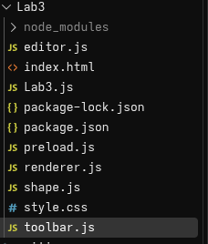
Рисунок 1 – Структура проєкту Lab3 у VS Code
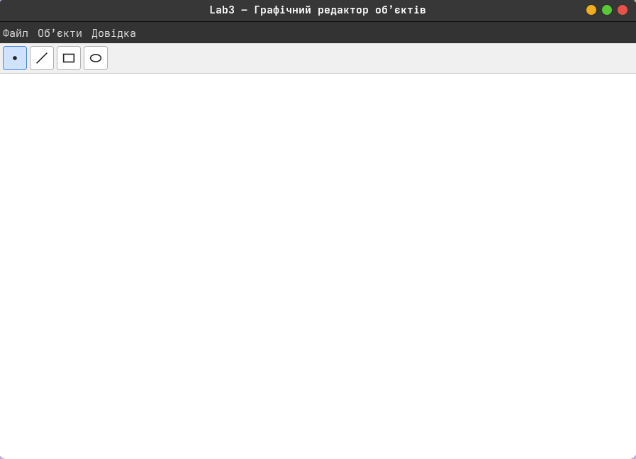
Рисунок 2 – Головне вікно програми: меню, панель інструментів (Toolbar) і відмітка поточного типу
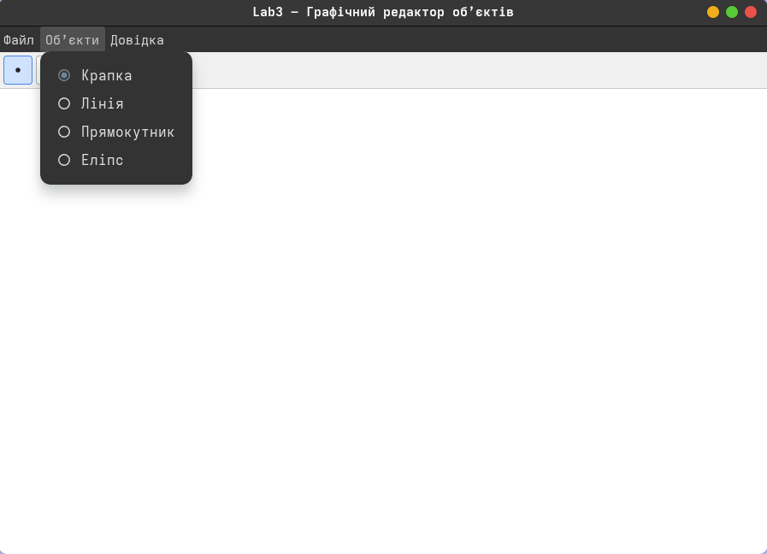
Рисунок 3 – Меню «Об’єкти» з відміткою поточного типу об’єкта
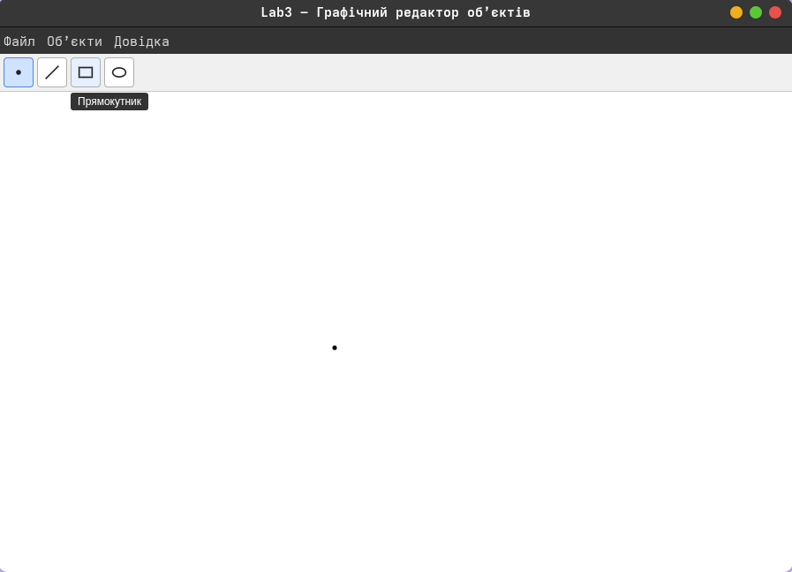
Рисунок 4 – Підказка (tooltip) на кнопці Toolbar
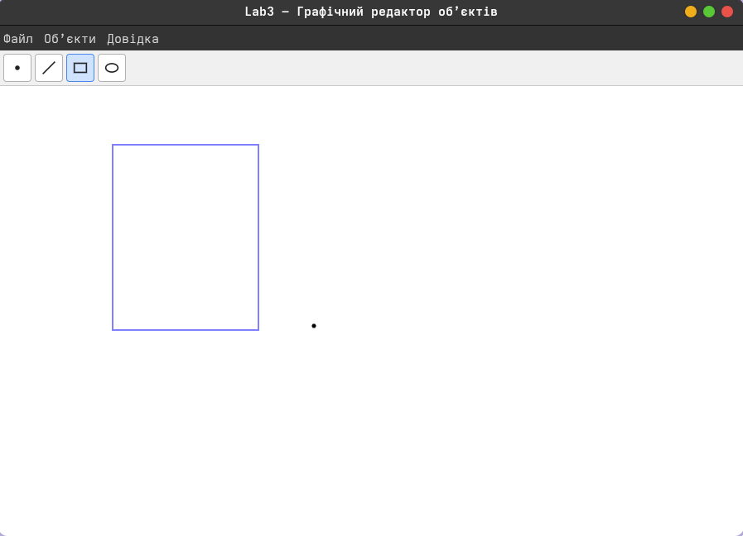
Рисунок 5 – «Гумовий» слід (синя суцільна лінія) під час введення прямокутника
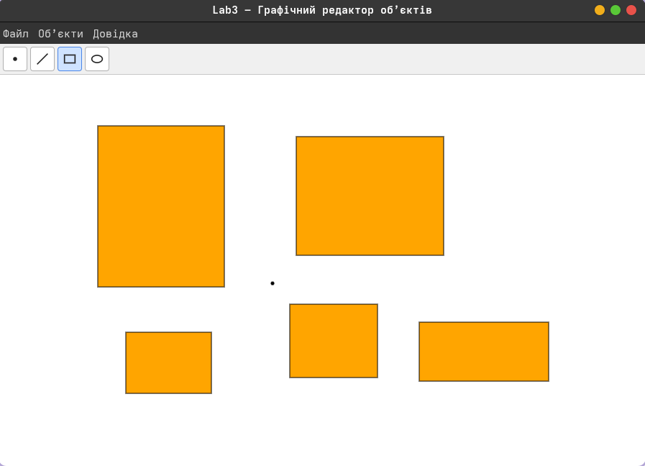
Рисунок 6 – Намальовані прямокутники
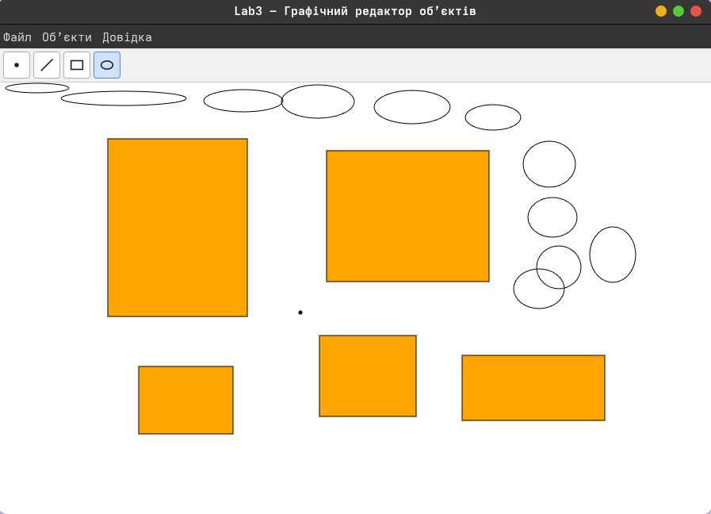
Рисунок 7 – Намальовані еліпси
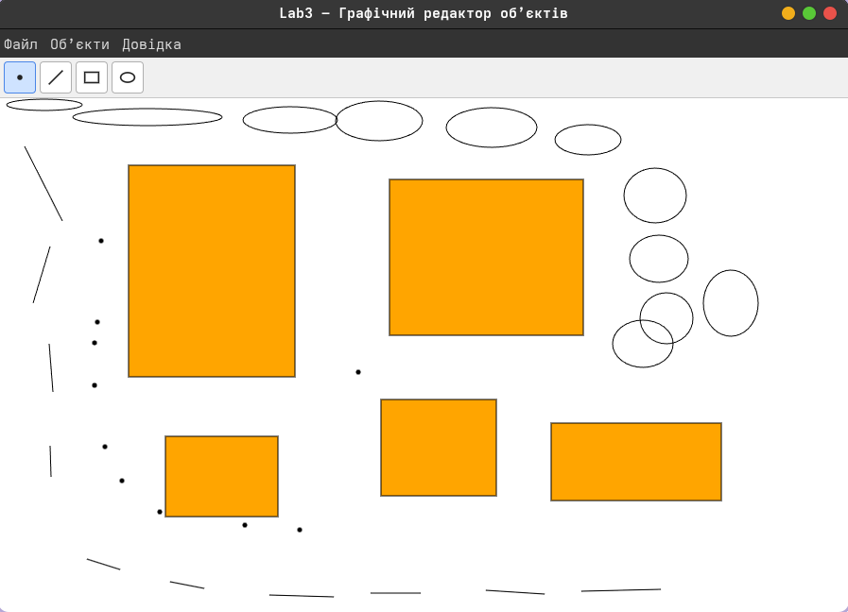
Рисунок 8 – Усі типи об’єктів у вікні програми
Діаграма класів
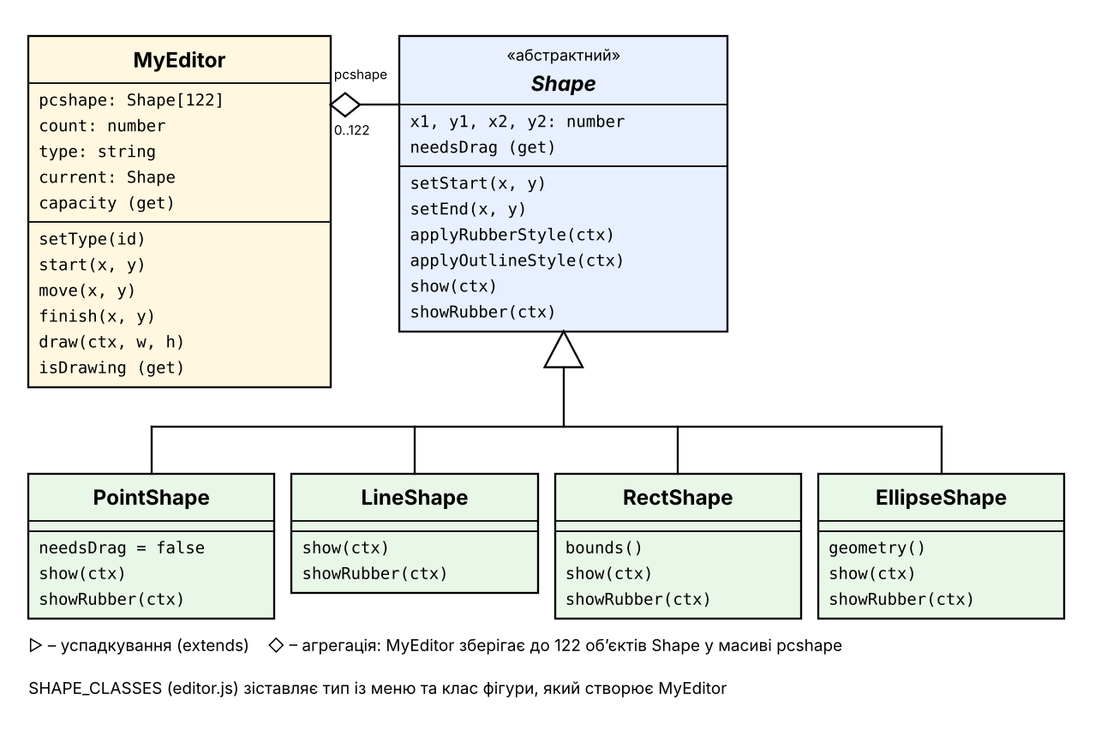
Рисунок 9 – Діаграма класів: ієрархія фігур та редактор
Абстрактний клас Shape містить спільні поля та методи всіх фігур, а методи show і showRubber перевизначають класи PointShape, LineShape, RectShape та EllipseShape. Клас MyEditor зберігає масив pcshape з 122 вказівників на об’єкти типу Shape і викликає show у циклі, тому кожна фігура малює себе по-своєму (поліморфізм).
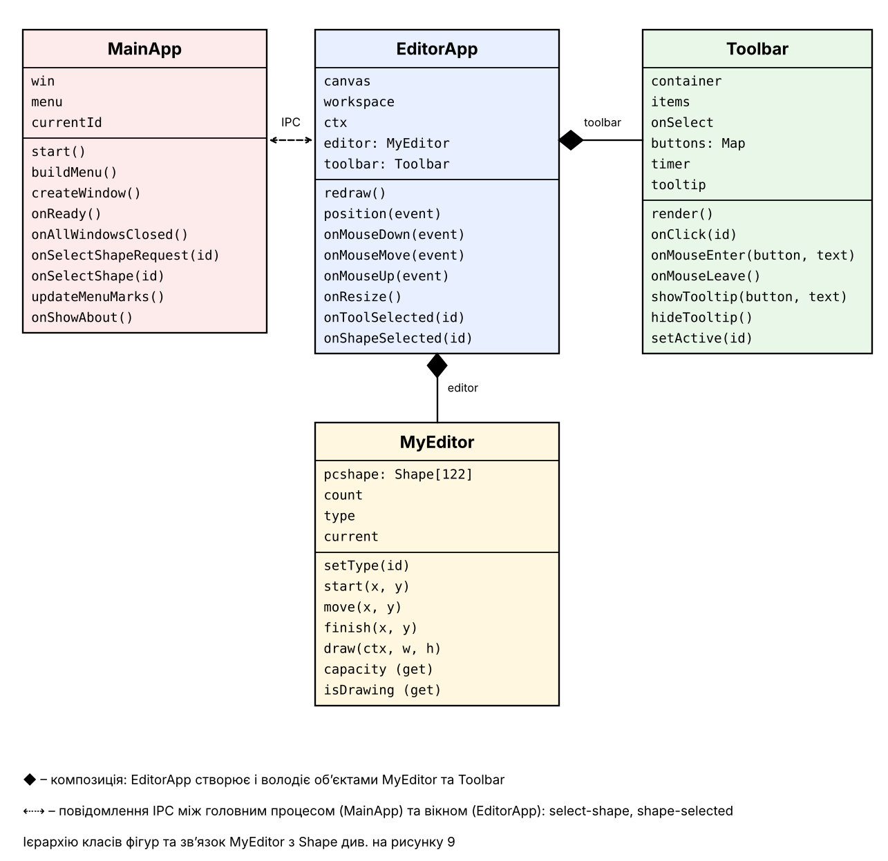
Рисунок 10 – Діаграма класів: структура програми
Клас MainApp працює в головному процесі: він будує меню, створює вікно і обробляє вибір типу об’єкта. Клас EditorApp працює у вікні: він обробляє мишку та повідомлення від головного процесу, створює редактор MyEditor і панель Toolbar. Клас Toolbar містить кнопки та програмує підказки (tooltips) у методах onMouseEnter, onMouseLeave, showTooltip і hideTooltip. Усі обробники подій є методами класів.
Висновки:
У лабораторній роботі я виконав завдання згідно свого варіанту (Ж = 22): розробив графічний редактор об’єктів з меню та панеллю інструментів (Toolbar) з підказками. Усі обробники подій реалізовані як методи класів MainApp, EditorApp і Toolbar. Вибір типу об’єкта синхронізований між меню та кнопками Toolbar, а поточний тип позначається в меню. Я навчився програмувати графічний інтерфейс в об’єктно-орієнтованому стилі та будувати діаграми класів.

